作业2
  - 彭俊杰 智装备241 2024306100324
1、说明下列英文缩写的含义：ARM、AHB、AHB-Lite、APB、PPB、DAP（JTAG、SWD）、MPU、FPU、NVIC、ISR、Bitband、SCS、SysTick、MSP、PC、SP、GPIO、TIM、UART、CANBUS。
缩写 | 英文名称 | 含义
ARM | Advanced RISC Machines | 英国 ARM 公司及其处理器架构的名称。
AHB | Advanced High-performance Bus | AMBA 体系中的高性能总线，连接内核、存储器和高速外设。
AHB-Lite | Advanced High-performance Bus Lite | 只支持单个主设备的 AHB 简化版本，去掉了总线仲裁。
APB | Advanced Peripheral Bus | 面向低速低带宽外设的简单总线，经桥接入 AHB。
PPB | Private Peripheral Bus | 内核私有的外设总线，连接 NVIC、SysTick 和调试部件。
DAP | Debug Access Port | 调试访问端口，调试器经 JTAG 或 SWD 访问芯片内部资源。
JTAG | Joint Test Action Group | IEEE 1149.1 边界扫描标准接口，也用于芯片调试。
SWD | Serial Wire Debug | 串行线调试接口，仅需 SWDIO、SWCLK 两根信号线。
MPU | Memory Protection Unit | 存储器保护单元，把地址空间划分成区域并规定各自的访问权限。
FPU | Floating-Point Unit | 浮点运算单元。Cortex-M4F 中的 FPU 仅支持单精度。
NVIC | Nested Vectored Interrupt Controller | 嵌套向量中断控制器，负责中断的使能、挂起、优先级与嵌套管理。
ISR | Interrupt Service Routine | 中断服务程序，处理器响应中断后跳转执行的例程。
Bitband | Bit-banding | 位带机制：别名区的一个 32 位字对应位带区的一个位，读写别名即完成一次原子的位置位或清零。
SCS | System Control Space | 系统控制空间，位于 PPB 区，集中存放 SCB、NVIC、SysTick 的寄存器。
SysTick | System Tick Timer | 内核自带的 24 位递减定时器，常用作延时基准和 RTOS 时基。
MSP | Main Stack Pointer | 主栈指针。复位后默认使用，处理异常时固定使用。
PC | Program Counter | 程序计数器（R15），存放即将取回的指令地址。
SP | Stack Pointer | 栈指针，即寄存器 R13。线程模式下可以选用 MSP 或进程栈指针 PSP。
GPIO | General-Purpose Input/Output | 通用输入输出端口，引脚可逐个配置为输入或输出。
TIM | Timer | 定时器外设，除定时计数外还可实现输入捕获与 PWM 输出。
UART | Universal Asynchronous Receiver/Transmitter | 通用异步收发器。STM32 的 USART 另支持同步模式。
CANBUS | Controller Area Network Bus | 控制器局域网总线，多节点共享介质，以逐位仲裁避免发送冲突。

2、简要画图说明 ARM Cortex-M4 对存储器映射如何划分地址区域的，（自学）标出 GPIO、SysTick、CAN 这些外设寄存器所在的地址在哪个区域？
Cortex-M4 的 32 位地址空间为 0x00000000～0xFFFFFFFF，共 4 GB，分区见图 1。
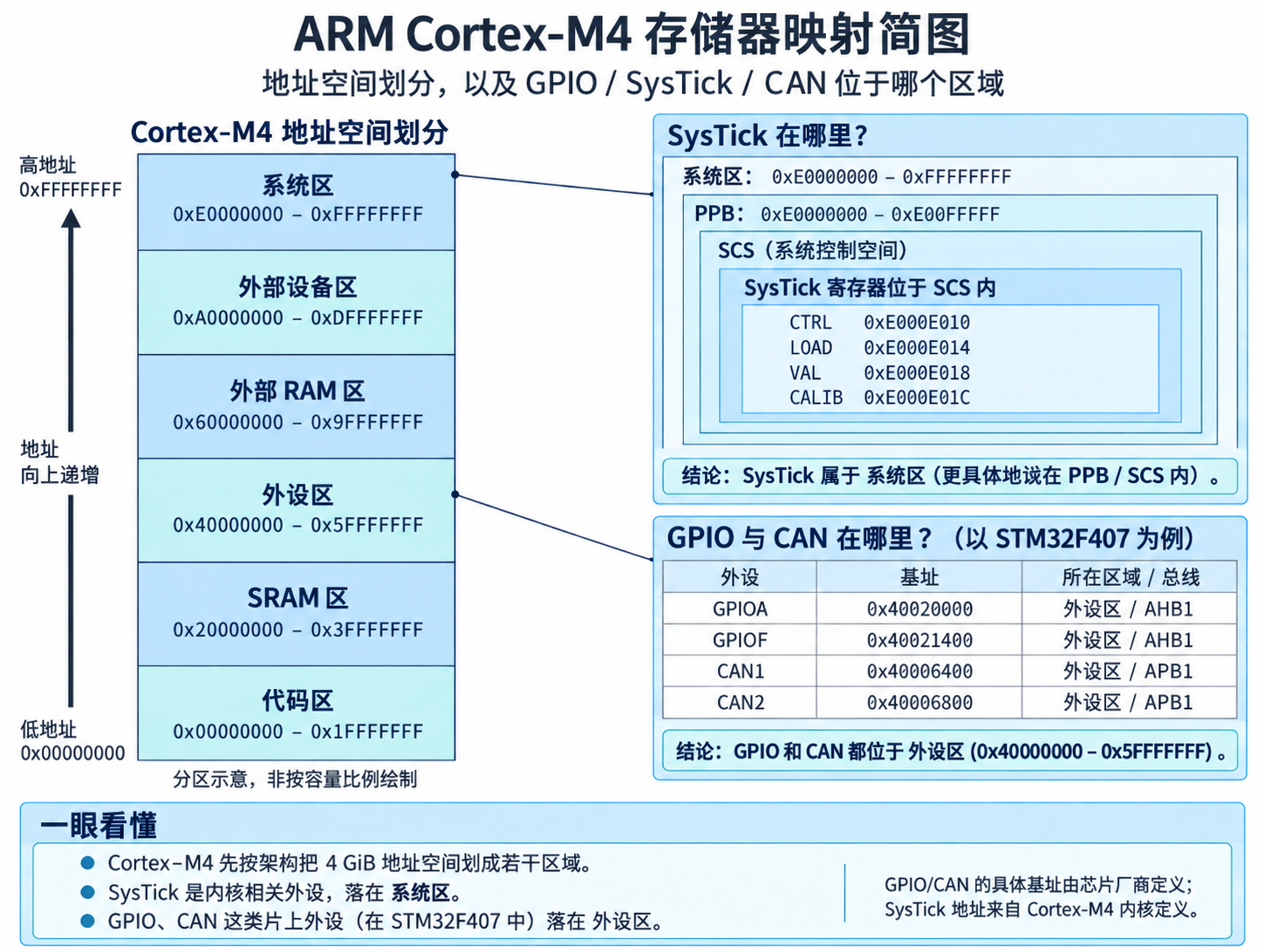
图 1 Cortex-M4 统一地址空间
对象 | 寄存器地址或基址 | 所属区域
GPIOA | 0x40020000 | 外设区 → AHB1
GPIOF | 0x40021400 | 外设区 → AHB1
CAN1 / CAN2 | 0x40006400 / 0x40006800 | 外设区 → APB1
SysTick | 0xE000E010～0xE000E01C | 系统区 → PPB → SCS

STM32F407ZGT6 的 1 MB Flash 位于 0x08000000～0x080FFFFF；SRAM1 与 SRAM2 合计 128 KB，位于 0x20000000～0x2001FFFF；64 KB CCM 数据 RAM 位于 0x10000000～0x1000FFFF，仅供 CPU 通过 D-bus 访问。

3、画简图说明有关中断的概念（罗列关键词），并说明 ARM Cortex-M4 微处理器异常/中断向量表的作用是什么？
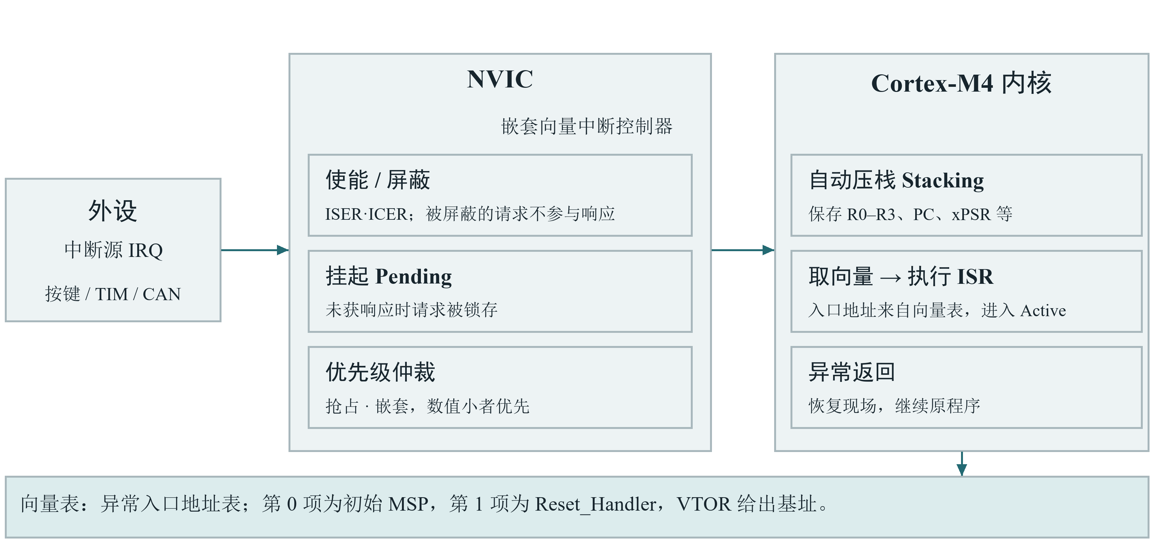
图 2 中断概念简图

向量表的作用
向量表保存异常处理函数的入口地址，每项占 4 字节。第 0 项保存初始 MSP，第 1 项保存复位入口，其余为异常入口或保留项。外部中断 IRQn 的表项偏移为 4 × (16 + IRQn)。
表项 | 偏移 | 内容
0 | 0x00 | 初始主栈指针 __initial_sp
1 | 0x04 | Reset_Handler
2 / 3 | 0x08 / 0x0C | NMI_Handler / HardFault_Handler
11 / 14 | 0x2C / 0x38 | SVC_Handler / PendSV_Handler
15 | 0x3C | SysTick_Handler
16 + IRQn | 0x40 起 | 外部中断入口，例如 WWDG_IRQHandler

4、列写 STM32F40x 系列微控制器内部结构中片上外设主从总线有哪些，并说明 GPIO、TIMER2（或简写 TIM2）、USART1 模块分别挂在哪条总线上？
STM32F407 通过 32 位多层 AHB 总线矩阵连接处理器、DMA、存储器和外设。参考手册 RM0090 列出 8 个主端口和 7 个从端口，见图 3。
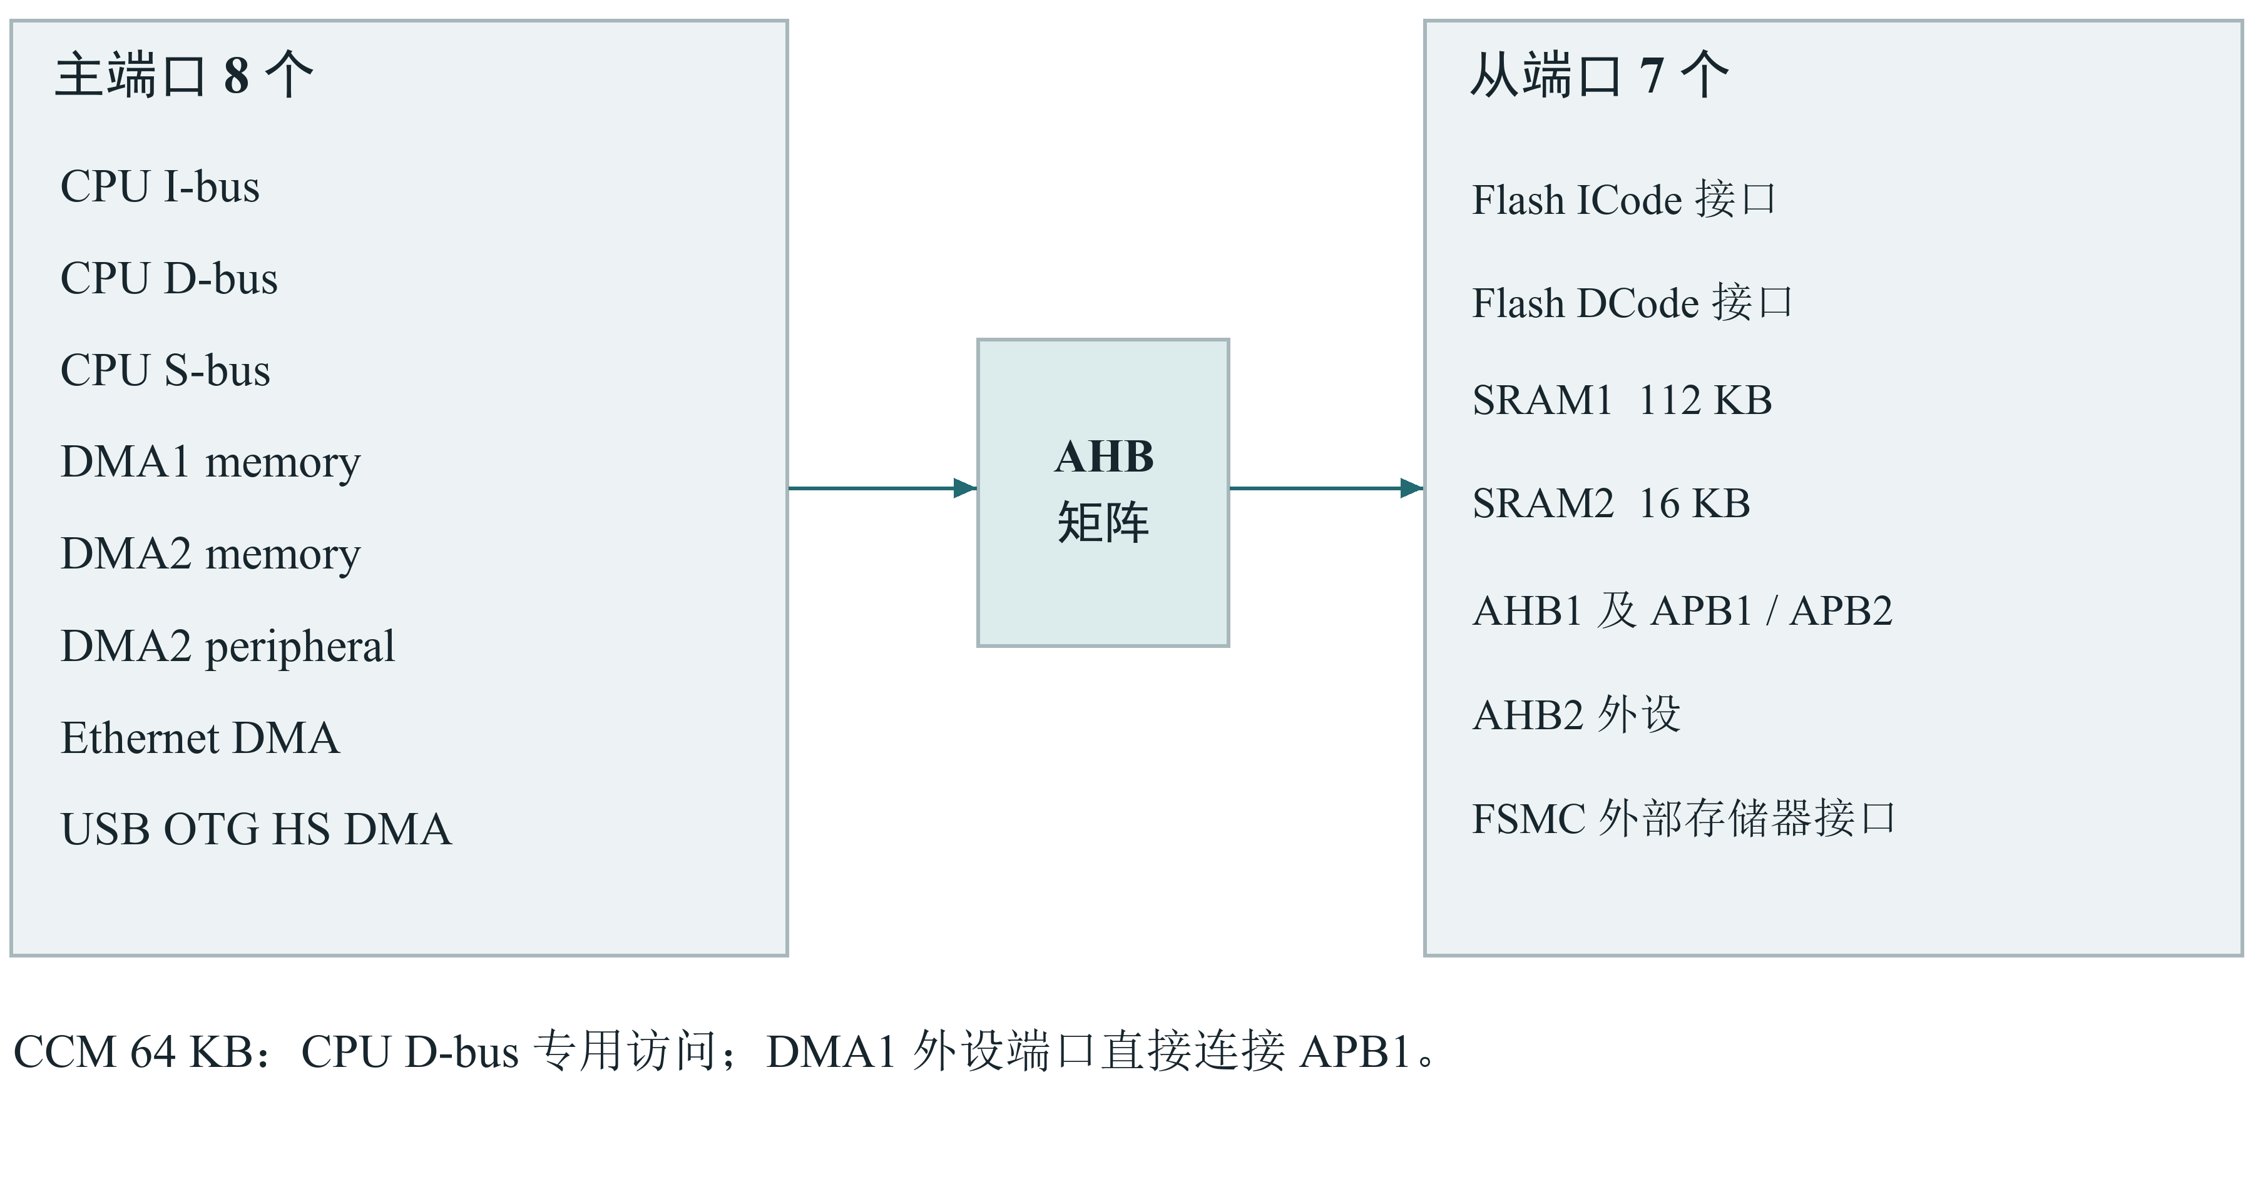
图 3 STM32F407 总线矩阵及端口

外设连接
模块 | 挂接总线 | 基址与用途
GPIO | AHB1 | GPIOA 基址 0x40020000；通用输入输出
TIM2 | APB1 | 0x40000000；32 位通用定时器
USART1 | APB2 | 0x40011000；同步或异步串行通信

AHB1 还连接 RCC、DMA 等控制器，并经总线桥接出 APB1 与 APB2；使用 GPIO 前需在 RCC 中打开对应的 AHB1 端口时钟。

5、STM32F40x 系列微控制器的高速和低速时钟源指的是哪些？如何得到系统时钟 SYSCLK？AHB1、APB1、APB2 总线的时钟最高频率各是多少？
类别 | 时钟源 | 频率与用途
高速内部 | HSI | 16 MHz RC；复位后的系统时钟来源
高速外部 | HSE | 4～26 MHz 晶体；本例采用 8 MHz
低速内部 | LSI | 标称约 32 kHz RC；可供独立看门狗、RTC 使用
低速外部 | LSE | 32.768 kHz 晶体；常用作 RTC 时钟
倍频输出 | 主 PLL | 输入选择 HSI 或 HSE；经 M、N、P 得到 PLLCLK

SYSCLK 可以直接选择 HSI、HSE，或选择主 PLL 输出。采用 PLL 时，SYSCLK = f输入 ÷ M × N ÷ P。例如 8 MHz ÷ 8 × 336 ÷ 2 = 168 MHz，配置示例如图 4 所示。
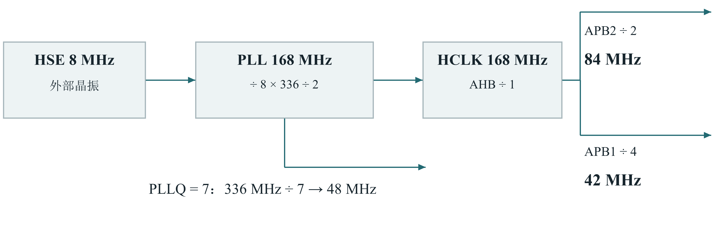
图 4 168 MHz 配置示例
时钟 | 最高频率 | 示例配置
SYSCLK | 168 MHz | PLL 输出 168 MHz
AHB1 / HCLK | 168 MHz | SYSCLK ÷ 1
APB1 / PCLK1 | 42 MHz | HCLK ÷ 4
APB2 / PCLK2 | 84 MHz | HCLK ÷ 2

APB 分频系数大于 1 时，定时器时钟为 2 × PCLK，本例中 APB1、APB2 定时器分别为 84 MHz、168 MHz。

6、在 STM32F407ZGT6 芯片引脚上找到复位脚，说明其名称的含义，并画出典型的复位电路。
STM32F407ZGT6 采用 LQFP144 封装，复位引脚为第 25 脚 NRST。N 表示低电平有效，RST 表示复位；将 NRST 拉低即可复位芯片。
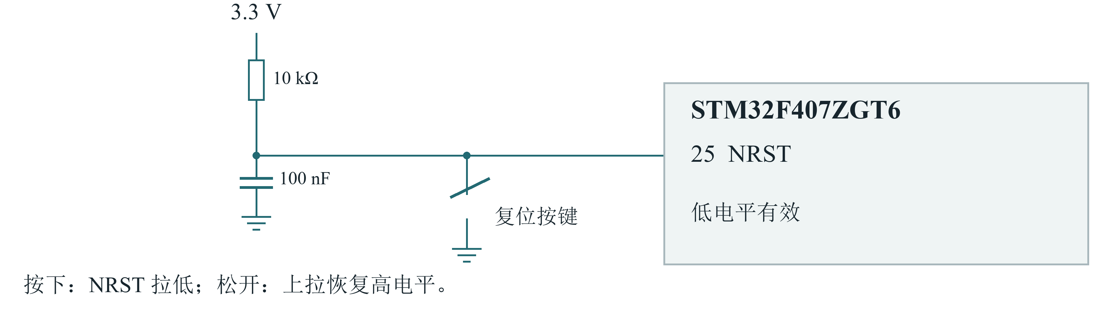
图 5 NRST 典型复位电路
按下按键，NRST 接地，芯片进入复位；松开后恢复高电平，处理器读取初始栈指针和复位入口，重新执行程序。
元件或信号 | 作用
10 kΩ 上拉电阻 | 让复位脚在按键松开时保持高电平。
100 nF 电容 | 与上拉网络配合抑制复位脚上的短暂干扰。
常开按键 | 闭合时将 NRST 接地，实现手动复位。
调试器 NRST | 连接同一复位网络，允许调试器控制复位。

7、请查找我们实验所用两种开发板（407通用、潘多拉物联网）的主芯片 STM32F407ZGT6、STM32L496 的 PDF 资料，简单描述一下其特征。
STM32F407ZGT6 与 STM32L496VET6 均采用 Cortex-M4 内核，带单精度 FPU，支持 DSP 指令。
项目 | STM32F407ZGT6 | STM32L496VET6
官方手册 | DS8626 Rev 12  STM32F405xx / STM32F407xx | DS11585 Rev 20  STM32L496xx
CPU 最高频率 | 168 MHz | 80 MHz
Flash | 1 MB | 512 KB
SRAM | 192 KB，其中 CCM 为 64 KB；另有 4 KB 备份 SRAM | 320 KB，其中 64 KB 带硬件奇偶校验
封装 | LQFP144 | LQFP100
工作电源 | 1.8～3.6 V | 1.71～3.6 V
主要接口 | 以太网 MAC、USB OTG FS/HS、CAN、USART、SPI、I²C、FSMC | USB OTG FS、CAN、LPUART、I²C、SPI、QUADSPI、SDMMC
模拟与控制 | 3 个 12 位 ADC、2 个 DAC 通道、多组 TIM | 3 个 12 位 ADC、2 个 DAC 通道、运放、比较器、低功耗定时器
低功耗模式 | Sleep、Stop、Standby | Sleep、低功耗运行、低功耗睡眠、Stop 0/1/2、Standby、Shutdown

普中 F407-T100 采用 STM32F407ZGT6，潘多拉板的主芯片为 STM32L475VET6。

8、扩展练习（依据个人选做，建议都做）：
①查阅淘宝上 STM32F407ZGT6 最小系统的电路图，贴出来。
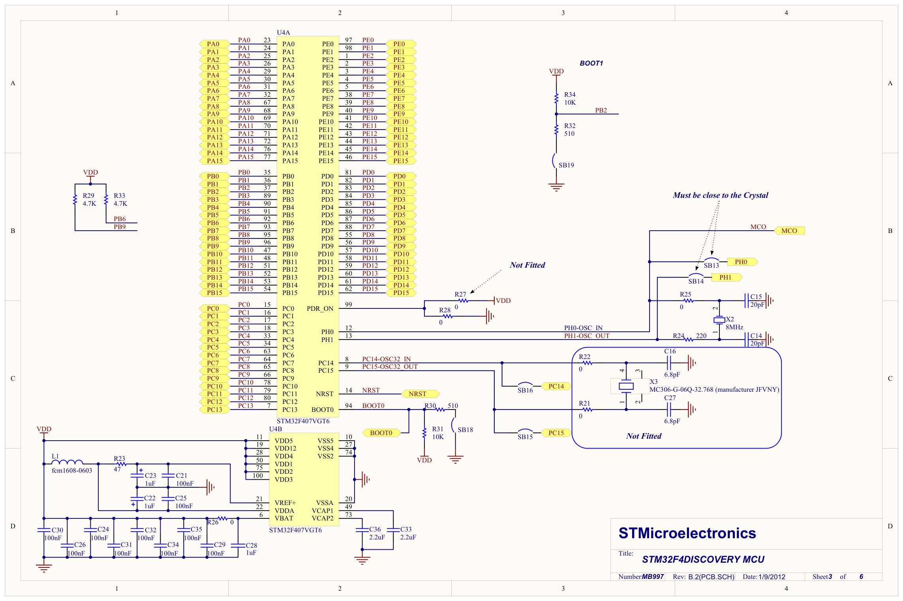
图 6 STM32F407 最小系统电路图

②参考网络教学平台的资源（安装软件和录制视频），构建标准库和抽象库的空白工程，观察 group、main.c 等信息，理解模板的作用。
SPL_GPIO 和 HAL_GPIO 目录各有 Blank（空白模板）与 Template（GPIO 示例）两个 µVision 工程；Group 分组管理源文件，main.c 为应用入口，模板固定了芯片型号、头文件路径和编译配置。
组成 | 标准库工程 | HAL 工程
用户程序 | main_blank.c 或 main.c  及中断处理文件 | main_blank.c 或 main.c  及中断处理文件
启动与内核 | startup_stm32f40_41xxx.s  CMSIS 与 system_stm32f4xx.c | startup_stm32f407xx.s  CMSIS 与 system_stm32f4xx.c
驱动库 | STM32F4xx_StdPeriph_Driver | STM32F4xx_HAL_Driver
空白模板入口 | main → while (1) | HAL_Init → SystemClock_Config  → while (1)

③打开“startup_stm32f40_41xxx.s”或 startup_stm32f407xx.s 文件，观察有关向量表、堆栈等信息，理解复位序列。
启动文件的向量表共 98 项：16 个系统表项和 82 个外部中断表项；Stack_Size = 0x00000400（1 KB 栈），Heap_Size = 0x00000200（512 B 堆），DCD 按 32 位字放置入口地址。向量表和复位入口节选如下。
__Vectors DCD __initial_sp
DCD Reset_Handler
DCD NMI_Handler
DCD HardFault_Handler

Reset_Handler PROC
EXPORT Reset_Handler [WEAK]
IMPORT SystemInit
IMPORT __main
LDR R0, =SystemInit
BLX R0
LDR R0, =__main
BX R0
ENDP

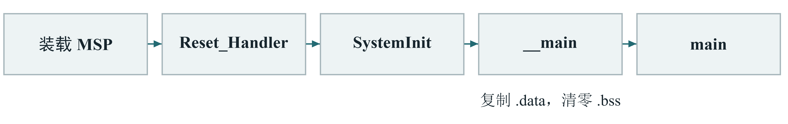
图 7 从复位到 main 的执行顺序

④新建一个 GPIO 的工程，体会标准库和抽象库中初始化、读引脚、写引脚函数的使用。
PF9 接低电平点亮的 LED，PE4 接按下接地的按键，初始化后循环读按键、写 LED。
代码 1 SPL_GPIO/User/main.c 完整内容
#include "stm32f4xx.h"

static void GPIO_Setup(void)
{
GPIO_InitTypeDef gpio;
RCC_AHB1PeriphClockCmd(
RCC_AHB1Periph_GPIOF | RCC_AHB1Periph_GPIOE, ENABLE);

GPIO_SetBits(GPIOF, GPIO_Pin_9);
GPIO_StructInit(&gpio);
gpio.GPIO_Pin = GPIO_Pin_9;
gpio.GPIO_Mode = GPIO_Mode_OUT;
gpio.GPIO_OType = GPIO_OType_PP;
gpio.GPIO_Speed = GPIO_Speed_2MHz;
gpio.GPIO_PuPd = GPIO_PuPd_NOPULL;
GPIO_Init(GPIOF, &gpio);

gpio.GPIO_Pin = GPIO_Pin_4;
gpio.GPIO_Mode = GPIO_Mode_IN;
gpio.GPIO_PuPd = GPIO_PuPd_UP;
GPIO_Init(GPIOE, &gpio);
}

int main(void)
{
GPIO_Setup();
while (1)
{
if (GPIO_ReadInputDataBit(GPIOE, GPIO_Pin_4) == Bit_RESET)
GPIO_ResetBits(GPIOF, GPIO_Pin_9);
else
GPIO_SetBits(GPIOF, GPIO_Pin_9);
}
}

④新建一个 GPIO 的工程，体会标准库和抽象库中初始化、读引脚、写引脚函数的使用。
HAL 工程沿用 PF9、PE4 接线，8 MHz HSE 经 PLL 配为 168 MHz。
代码 2 HAL_GPIO/User/main.c 中的初始化与主循环
static void GPIO_Setup(void)
{
GPIO_InitTypeDef gpio = {0};
__HAL_RCC_GPIOF_CLK_ENABLE();
__HAL_RCC_GPIOE_CLK_ENABLE();

HAL_GPIO_WritePin(GPIOF, GPIO_PIN_9, GPIO_PIN_SET);
gpio.Pin = GPIO_PIN_9;
gpio.Mode = GPIO_MODE_OUTPUT_PP;
gpio.Pull = GPIO_NOPULL;
gpio.Speed = GPIO_SPEED_FREQ_LOW;
HAL_GPIO_Init(GPIOF, &gpio);

gpio.Pin = GPIO_PIN_4;
gpio.Mode = GPIO_MODE_INPUT;
gpio.Pull = GPIO_PULLUP;
HAL_GPIO_Init(GPIOE, &gpio);
}

int main(void)
{
HAL_Init();
SystemClock_Config();
GPIO_Setup();
while (1)
{
GPIO_PinState key = HAL_GPIO_ReadPin(GPIOE, GPIO_PIN_4);
HAL_GPIO_WritePin(GPIOF, GPIO_PIN_9, key);
}
}

操作 | 标准库 | HAL
打开时钟 | RCC_AHB1PeriphClockCmd | __HAL_RCC_GPIOx_CLK_ENABLE
初始化 | GPIO_Init | HAL_GPIO_Init
读输入 | GPIO_ReadInputDataBit | HAL_GPIO_ReadPin
写输出 | GPIO_SetBits / GPIO_ResetBits | HAL_GPIO_WritePin

编译记录
编译环境为 Keil µVision，编译器为 Arm Compiler 5.06 update 7 build 960。四个工程的编译结果如下。
工程 | 编译结果 | 代码与只读数据
SPL_Blank | 0 错误，0 警告 | Code 704 B，RO-data 408 B
HAL_Blank | 0 错误，0 警告 | Code 3106 B，RO-data 450 B
SPL_GPIO | 0 错误，0 警告 | Code 1068 B，RO-data 408 B
HAL_GPIO | 0 错误，0 警告 | Code 3814 B，RO-data 450 B

